`

QUANTUM STYLIST™ 9960

**TILBEHØR DER MEDFØLGER**

Nåle

Spoler

Opsprætter

Børste

Ekstra trådholder med filtskive

Skruetrækker

Værktøj til stingplade

Trådrullekapsler (lille, stor)

Lineal

Overlockfod (C)

Lynlåsfod (E)

Sømfolder

Knapisyningsfod

Pyntesømsfod (B)

Quiltelineal

Applikationsfod med åben tå

Relieffod

Ligesøms- /patchworkfod

Stoppe- / brodérfod

Overtransportør

Knaphulsfod (F) og knaphulsplade

Standardfod (A)

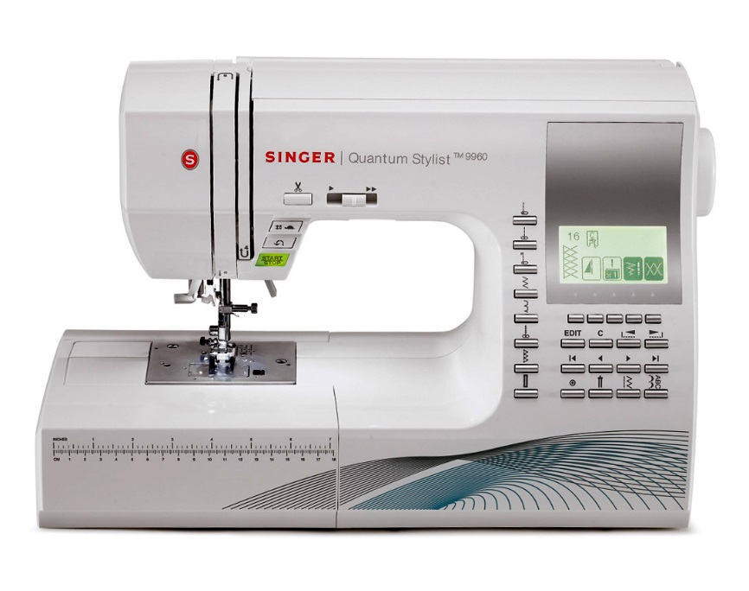

**EGENSKABER**

* 600 sømme
* 13 stk 1-trins knaphul
* Eksklusiv plade for optimale knaphuller
* Trådsaks
* Nåletråder
* Automatisk stingbredde og -længde
* Nålestop op/ned
* Forlængerbord medfølger
* Stor LCD-skærm
* Vandretliggende undertrådsspole
* Alfabet
* Start/stop funktion
* 7mm stingbredde
* 2 stk StayBright™ LED lamper
* Robust metalchassis
* 25 nålepositioner
* Elektronisk dobbeltnålsfunktion
* Sænkbar transportør
* 7-Segment, Box Feed fremføringssystem for optimalt resultat
* Enkel trådning
* Automatisk tilbagesyning
* Høj syhastighed
* Automatisk undertrådsspoling
* Enkelt sømvalg vha. taster på fronten
* Automatisk trådspænding
* Ekstra højt trykfodsløft
* Friarm
* Automatisk, optimalt trykfodstryk
* Mulighed for fejlmeldinger
* Tilbehør medfølger